Formas de implementar notificaciones push en UniGui:
Información encontrada en Chatgtp:
En un entorno UniGUI (Delphi para aplicaciones web con ExtJS), las notificaciones push no son nativas porque UniGUI funciona sobre HTTP (request/response), pero hay varias opciones que puedes usar para implementar algo equivalente a push en tiempo real. Te detallo las principales:

1. Timers y Polling (la forma más simple)
- Usar un componente TUniTimer en el cliente que cada cierto intervalo haga consultas al servidor (polling).
- El servidor responde si hay notificaciones pendientes.
- Ventaja: fácil de implementar en UniGUI puro.
- Desventaja: no es en tiempo real, depende del intervalo del timer (ej. cada 5s).

2. Server Push (ExtEvents / UniGUI built-in)
UniGUI soporta algo llamado Server Push:
- Activando ServerModule.ServerPush := True.
- Permite que el servidor envíe actualizaciones al cliente sin que el cliente las pida explícitamente.
- Usar TUniTimer con Interval = 100 (interno) y manejar eventos desde el servidor.
- Se puede usar junto con TUniSession.Synchronize o TUniSession.AddJS para disparar notificaciones en la interfaz.
Ejemplo:
UniSession.AddJS('Ext.toast("Tienes una nueva notificación!");');

3. WebSockets
Si necesitas notificaciones en tiempo real, puedes integrar WebSockets:
- UniGUI no trae WebSocket nativo, pero puedes:
  - Usar un servidor Indy WebSocket o TMS XData/Sparkle.
  - Mantener un canal abierto entre cliente y servidor.
- Desde el servidor se mandan mensajes al navegador sin polling.
- Se integran en UniGUI con JavaScript (AddJS) que escucha mensajes del WebSocket y genera la notificación (Ext.toast, ventanas, etc.).

4. Service Workers + Push API (estilo PWA)
- Convertir tu aplicación UniGUI en una Progressive Web App (PWA).
- Registrar un Service Worker en el cliente.
- Usar Push API + Firebase Cloud Messaging (FCM) o OneSignal para mandar notificaciones push nativas del navegador.
- Esto permite recibir notificaciones, aunque la app no esté abierta.
- Requiere configuración externa y certificados HTTPS válidos.

5. Integración con plataformas externas
- Firebase Cloud Messaging (FCM): mandar notificaciones push desde tu servidor Delphi a navegadores o apps móviles.
- OneSignal: fácil de integrar en páginas web y apps móviles híbridas.
- Se usa un pequeño script JS en UniGUI que registra al usuario en la plataforma de notificaciones.

Recomendación práctica:
- Si las notificaciones son solo dentro de la app → usa Server Push de UniGUI (rápido y suficiente).
- Si necesitas notificaciones reales, fuera de la app → integra WebSockets o Firebase/OneSignal con un Service Worker.

Componentes que podrían ayudar a la implementación de notificaciones push dependiendo se si son notificaciones internas de la aplicación o externas.

1. Componentes nativos de UniGUI
- Estos ya vienen en el framework y se pueden usar para simular notificaciones:
- TUniTimer → Polling periódico para consultar notificaciones.
- ServerModule.ServerPush + TUniSession.AddJS → Notificaciones en tiempo real estilo toast, ventanas TUniMessageBox, etc.
- TUniSweetAlert (si tienes UniGUI + paquete de ejemplos/extra) → Muestra notificaciones bonitas tipo modal/alerta.
- TUniHTMLFrame → puedes inyectar librerías JS externas (ej. Toastr.js, Noty.js) para mostrar notificaciones estilizadas.

2. Componentes de terceros compatibles
Aunque no hay muchos componentes dedicados a “push” para UniGUI, sí hay varias librerías compatibles vía JavaScript o Delphi:
- [TMS WebGMaps / TMS WebCore + XData/Sparkle] Con TMS XData/Sparkle puedes manejar WebSockets y mandar mensajes en tiempo real al cliente UniGUI. Ejemplo: notificaciones tipo toast usando ExtJS + WebSocket.
- Indy WebSocket Server/Client Indy (incluido en Delphi) permite crear un servidor WebSocket. Puedes integrarlo con UniGUI para enviar mensajes push.
- Librerías JS externas para notificaciones (incrustadas en UniGUI):
  - Toastr.js → notificaciones flotantes y configurables.
  - Noty.js → notificaciones dinámicas (error, info, éxito).
  - SweetAlert2 → alertas modernas, personalizables.
  - Push.js → notificaciones nativas del navegador desde JavaScript.
Estos se usan dentro de UniSession.AddJS o con un TUniHTMLFrame.

3. Plataformas externas (requieren integración)
Si quieres notificaciones push reales de navegador/móvil (aunque la app no esté abierta), debes usar un Service Worker. UniGUI por sí solo no lo provee, pero puedes combinarlo con:
- Firebase Cloud Messaging (FCM)
- OneSignal
- Pusher
- SignalR (si usas .NET junto con UniGUI)

Resumen:
- Para notificaciones dentro de la app UniGUI → ServerPush + librería JS (Toastr.js o SweetAlert).
- Para notificaciones en tiempo real multiusuario → WebSockets (TMS XData, Indy, etc.).
- Para notificaciones nativas del navegador/móvil → FCM u OneSignal con Service Workers.

Información encontrada con Gemini:
Existen varias opciones para implementar notificaciones push en un entorno de desarrollo UniGUI, aunque ninguna es una solución nativa directa. UniGUI, al ser una herramienta que crea aplicaciones web, puede aprovechar tecnologías y servicios externos. La clave es que el cliente (el navegador web) se comunique con un servicio de notificaciones.
1. Usar un servicio de notificaciones push de terceros
Esta es la opción más común y recomendada. Implica integrar un servicio externo especializado en el envío de notificaciones push a navegadores.
- Firebase Cloud Messaging (FCM):
  - Cómo funciona: Es un servicio gratuito de Google que permite enviar mensajes a múltiples plataformas (Android, iOS y web). En el caso de UniGUI, se usa el SDK de JavaScript de FCM en el lado del cliente.
  - Implementación:
    - Configura un proyecto en Firebase y habilita Cloud Messaging.
    - En el formulario web de UniGUI, inserta el código JavaScript de FCM para registrar el dispositivo (el navegador) y obtener un "token de registro".
    - Envía este token al servidor de tu aplicación UniGUI para almacenarlo en una base de datos.
    - Cuando necesites enviar una notificación, tu servidor UniGUI utiliza el API de FCM para enviar un mensaje dirigido a uno o más de esos tokens.
  - Ventajas: Es un servicio robusto, gratuito y bien documentado.
  - Desventajas: Requiere una integración del lado del cliente (JavaScript) y del servidor (HTTP API).
- OneSignal:
  - Cómo funciona: Un servicio similar a FCM, pero con una interfaz más amigable y funcionalidades adicionales como segmentación de usuarios, estadísticas y plantillas.
  - Implementación: El proceso es similar al de FCM, aunque OneSignal ofrece un SDK de JavaScript y una API REST que simplifican la integración.
2. Implementar notificaciones push web usando WebSockets
Esta opción es más compleja y se basa en una arquitectura "servidor-cliente" donde el servidor mantiene una conexión persistente con el navegador para enviar datos en tiempo real.
- Cómo funciona:
  - El navegador del usuario establece una conexión WebSocket con el servidor UniGUI.
  - El servidor UniGUI mantiene un listado de las conexiones activas.
  - Cuando el servidor necesita enviar una notificación, busca la conexión del usuario y le envía un mensaje a través del WebSocket.
  - En el lado del cliente (JavaScript), se recibe el mensaje y se muestra la notificación.
- Ventajas: Proporciona un control total sobre el proceso. Puede ser útil para otros datos en tiempo real, no solo notificaciones.
- Desventajas: La implementación es más compleja, consume más recursos en el servidor (mantener múltiples conexiones abiertas) y no funciona si el navegador está cerrado. Las notificaciones push web modernas, como las de FCM, funcionan incluso si el navegador no está activo.
3. Uso de Server-Sent Events (SSE)
Los SSE son una alternativa a los WebSockets, diseñados específicamente para que el servidor envíe datos al cliente de manera unidireccional.
- Cómo funciona: El navegador establece una conexión HTTP persistente con el servidor, y el servidor envía eventos cuando hay información nueva disponible.
- Ventajas: Más simple que los WebSockets y más eficiente en escenarios donde el flujo de datos es solo del servidor al cliente.
- Desventajas: Similar a los WebSockets, requiere que el navegador esté abierto y la conexión activa. No es una solución para notificaciones push en segundo plano.
En resumen: Para la mayoría de los casos de uso, la opción más práctica y eficiente es integrar un servicio de terceros como FCM o OneSignal. Estos servicios están optimizados para el envío de notificaciones push, gestionan la entrega en segundo plano y simplifican enormemente el desarrollo.

Planes de OnSignal:
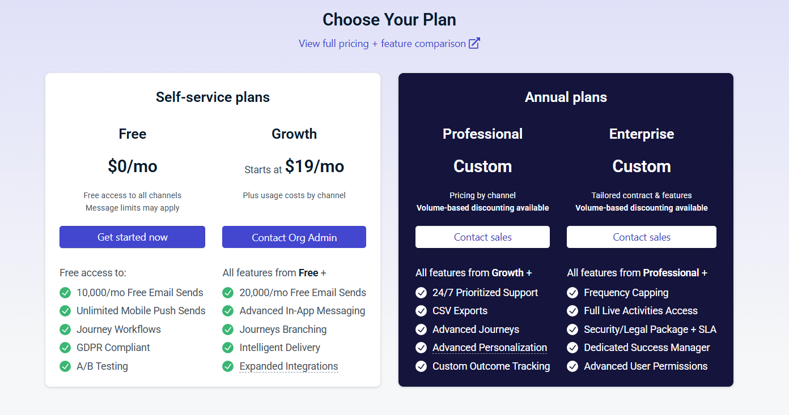

Como implementar la recepción de notificaciones push en UniGui con FireBase:
Requisitos para poder implementar:
- Tener una cuenta de FireBase y crear un proyecto.
- Registrar una aplicación para poder descargar los archivos SDK (credenciales) y utilizar los servicios de FireBase.
- Configurar los archivos de javascript para que el servidor los cargue en cada sesión para poder recibir las notificaciones enviadas por FireBase.

Como implementar la recepción de notificaciones push en Unigui con OneSignal:
- Tener una cuenta de OnSignal y crear un proyecto.
- Registrar una aplicación dentro del proyecto para poder descargar los archivos SDK (Credenciales) para poder recibir las notificaciones enviadas por OneSiganl.
- Configurar los archivos de javascript para que el servidor los cargue en cada sesión para poder recibir las notificaciones enviadas por OneSignal.

